目 录
一、 工程概况 1
二、 编制依据 2
三、 施工准备 2
四、 施工布置 5
五、 施工方法 5
- 定位放线 5
- 垫层施工 5
- 基线复核 6
- 钢筋工程 6
- 模板工程 8
- 混凝土工程 10
六、 温控措施及计算 13
七、 施工工期及保证措施 15
八、 施工质量保证措施 16
- 质量组织机构 16
- 质量标准 17
- 保证质量的技术措施 17
- 管理措施 18
- 组织措施 18
- 经济措施 19
九、 危险源辩识与预控 20
十、 安全文明施工保证措施 23
- 施工用电 23
- 施工照明 24
- 脚手架 24
- 模板工程 25
- 钢筋工程 25
- 混凝土工程 25
- 文明施工、环境保护 26
十一、 工程建设标准强制性条文 26
十二、 雨季施工质量保证措施 33

工程名称：工程地点：建设单位：管理单位：设计单位：监理单位：施工单位：
本工程为集控楼基础施工，集控楼基础均为阶型钢筋混凝土承台基础，共 35 个，以主厂房轴线⑥-⑨轴为基准进行布置，基础底标高为-2.80m；本工程基础有多种不同形式，分别包含等边三桩承台基础、长方形承台基础和正方形承台基础；其中，等边三桩承台基础共计 20 个、长方形承台基础 12 个、正方形承台基础共计 3 个，承台高度均为 1200mm；承台连系梁共 6 处，顶标高与承台相同，高度为 800mm；基础施工时预留地梁支墩插筋。
混凝土强度等级：垫层 C15、 承台及连系梁 C30、柱 C40；钢筋保护层厚度承台底面 100mm、其它 50mm、承台梁 35mm；所有基础底均设 100mm 厚素混凝土垫层，垫层每边宽出基础 100mm。
抗震设防烈度为 6 度，地震加速度 0.05g，地震分组第一组，建筑场地类别为Ⅲ类，混凝土结构类别为二（b）类，地基基础等级为甲级，设计使用年限 50 年，框架抗震等级为二级。基础回填土为素土回填，压实系数不小于 0.95。±0.00 标高相当于绝对标高 42.80m。
本工程涉及大体积混凝土施工，按照大体积混凝土施工的有关要求进行。模板采用
12mm 厚覆膜胶合板，采用 50×100mm 方木配合Φ48×3.2 钢管进行加固。
本次混凝土浇筑方量约为 230m³，所用混凝土为商品混凝土，为保证大体积混凝土的质量，有效控制大体积混凝土有害裂缝的出现，结合我单位多年来的施工经验，我们将主要从原材料控制、控制混凝土的水化升温、延缓降温速率、混凝土施工、混凝土养护、减小混凝土收缩等方面全面考虑，结合实际情况采取措施，特制订本施工方案。

（1）主厂房基础图 FA02491S-T0211-01；集控楼基础图 FA02491S-T0231-01/02、
- 图纸会审记录、设计交底记录、施工合同；
- 建筑施工手册（第五版）；
- 《混凝土结构工程施工规范》GB50666-2011；
- 《大体积混凝土施工技术规范》GB50496-2009；
- 《混凝土结构工程施工质量验收规范》GB 50204-2015；
（ 7）《 电力建设施工质量验收及评价规程 第一部分： 土建工程》 DLT 5210.1-2012 ；
- 《建筑工程施工质量验收统一标准》GB 50300-2013；
- 《工程测量规范》GB 50026-2007；
- 《建筑地基基础工程施工质量验收规范》GB50202-2002；
- 《电力建设安全工作规程 第 1 部分：火力发电》DL 5009.1-2014；
- 《施工现场临时用电安全技术规程》JGJ46-2005；
- 《钢筋机械连接通用技术规程》JGJ 107-2016；
- 《建筑施工扣件式钢管脚手架安全技术规范》（JGJ130-2011）；
- 《建筑施工模板安全技术规范》（JGJ162-2008）；
- 《混凝土质量控制标准》GB 50164-2011；
- 《混凝土结构施工图平面整体表示方法制图规则和构造详图》11G101-1；
- 《危险性较大的分部分项工程安全管理办法》建质【2009】87 号文；
- 《施工企业安全生产管理规范》GB50656-2011；
- 《施工现场消防安全技术规范》GB50720-2011；
- 火力发电工程建设标准强制性条文实施指南（2013 版）。

三、 施工准备
- 技术准备
  - 技术交底：认真熟悉图纸，对施工图进行图纸会审，认真熟悉并掌握施工图及图纸会审纪要，对施工人员做好技术交底。主要包括钢筋绑扎、钢筋支撑架搭设、模板加固、混凝土浇筑、施工注意事项以及施工质量、安全、文明施工等要求。了解设计

的具体意图、所使用的规范、规程等，熟悉操作规程和具体施工方法, 提出施工阶段的抗裂措施。
  - 混凝土配合比：基础属大体积混凝土，在施工前由商品混凝土公司实验室进行混凝土配合比的试配，重点解决大体积混凝土施工中降低混凝土水化热问题。
  - 混凝土原材料检验：混凝土用粗细骨料、水泥、粉煤灰、外加剂等严格按试验结果进行使用。
- 劳动力准备
确保劳动力已按时进场，并满足施工需要。大体积混凝土施工前，应对工人进行专业培训，逐级进行技术交底，并建立严格的岗位责任制和交接班制度。
序号 | 工种 | 人数 | 职责
1 | 钢筋工 | 12 | 钢筋安装
2 | 木工 | 8 | 模板加工及安装
3 | 混凝土工 | 8 | 振捣混凝土
4 | 架子工 | 5 | 搭设钢筋支撑架
6 | 电工 | 2 | 负责电气设备的维护、修理
7 | 机修工 | 2 | 对施工机械进行过检查、保养及维修
8 | 辅助工 | 6 | 辅助施工、养护混凝土
9 | 合计 | 43 | /

- 材料准备
  - 施工所需材料，提前上报需用计划，根据工程进度，依次进场；施工前各项材料进场检验完毕。
  - 工程施工所需周转用钢架管、木胶合板等及时组织进入现场；大体积混凝土施工在模板和支架、钢筋工程等工作完成并验收合格的基础上进行。
  - 针对本次大体积混凝土施工，提前优化配合比，降低水灰比，减少水化热，以降低混凝土温升，从而可以降低混凝土所受的拉应力。
  - 水泥选用中低热 P.O 42.5 普通硅酸盐水泥，由商品混凝土公司的实验室提前对水泥进行复试，满足现场施工需求。
  - 严格控制骨料级配和含泥量，砂为中砂,细度模数宜大于 2.3，砂率控制在 38%～42%，碎石 5-31.5mm，级配连续，含泥量不大于 1%。
  - 测温仪器及导线：测温导线已设置完毕好，JDC-2 电子测温仪、温度计已准备

好。
  - 混凝土表面保温材料（50mm 厚）及塑料薄膜提前运至施工现场。
序号 | 材料名称 | 规格型号 | 数量 | 备注
1 | 钢筋 | HRB400、HRB335 | 27.10t
2 | 模板 | 厚 12mm | 550m²
3 | 商品混凝土 | C30 | 238.05m³
4 | 钢管 | Φ48×3.2 | 3.6t
5 | 棉被 | 厚 50mm | 240m²
6 | 塑料薄膜 | 宽 1m、长 700m | 1 卷
7 | 电子测温仪 | JDC-2 | 2 台
8 | 温度计 | 水银温度计 | 10 支

- 机械及现场准备
  - 施工机械已就位，并调试完成，现场施工用水、用电已完成并具备施工条件。
  - 提前与业主方沟通，避免混凝土浇筑过程中出现停水停电的现象,为确保商品混凝土材料充足,已报备 2 家商品混凝土公司；防止浇筑过程中出现汽车输送泵出现意外现象，准备了 2 辆汽车输送泵，其中 1 辆备用。
  - 现场照明已投入使用，保证满足现场施工需求。
  - 基础及短柱模板加固、钢筋绑扎等工序经四级检验合格，具备混凝土浇筑条件。
序号 | 设 备 名 称 | 规格型号 | 数 量 | 备注
1 | 混凝土搅拌车 | TZ5160GTB | 4 台
3 | 汽车混凝土输送泵 | 47m | 2 辆
4 | 振动棒 | ZN-70 | 5 根
5 | 钢筋切断机 | KLG-90D | 1 台
6 | 钢筋成型机 | GTBT-40B | 1 台
7 | 钢筋对焊机 | 150KVA | 1 台
8 | 直螺纹套丝机 | GYZL-40 | 1 台
9 | 钢筋调直切断机 | 6-12 型 | 1 台
10 | 木工圆盘锯 | M1Y-FC-180 | 1 台

11 | 柴油发电机 | XT-24 | 1 台 | 24kw
12 | 柴油发电机 | 常发L25 | 1 台 | 25kw
13 | 塔式起重机 | QTZ40(4807) | 1 台
14 | 水准仪 | DS05 | 1 台
15 | 全站仪 | KTS-442RL | 1 台

四、 施工布置

基础主要施工流程如下：
定位放线→垫层浇筑→基线复核→弹线→钢筋绑扎→模板安装→验收→混凝土浇筑→混凝土养护。
- 模板及钢筋支撑系统
基础采用厚 12mm 的覆膜胶合板，50mm×100mm 方木和Φ48×3.2 钢管进行外支撑加固，和钢管配合对拉螺栓进行，对拉螺栓纵横间距均为 500m，通常布置；基础内上、下层钢筋内部支承系统用直径 20 的马凳筋纵横间距 600mm。
- 钢筋工程
钢筋采用直螺纹连接，位于同一连接区段内的钢筋接头面积百分率不大于 50%。
- 混凝土浇筑
基础一次性浇筑完成。混凝土采用商品混凝土，用 4 台混凝土搅拌车运输，采用 1

台 47 米汽车泵浇筑(另 1 台备用)，5 根插入式振捣棒振捣。

五、 施工方法

定位放线
根据主厂房坐标控制桩引测出集控楼纵横向中心线。
基础控制桩的设置：根据集控楼基础平面图，依据主厂房的轴线控制桩，在基坑四周上设置中心线的轴线控制桩。施工测量由专业测量人员进行施测，施工过程中，要加强对测量控制网点的保护，并定期对控制点进行复核。

垫层施工
地基验槽（含截桩）合格后，开始施工垫层。
垫层模板采用 50mm×100mm 方木内侧钉 100mm 宽木胶合板。胶合板顶标高即为垫层

顶标高。模板在使用前应先清理表面的混凝土及污物，并将挠曲不平的模板整平，模板扭曲严重的不得使用。
采用 C15 混凝土浇筑；混凝土罐车运输，用 1 台 47 米汽车泵布料。垫层混凝土随打随铺开，在低洼处用混凝土补平，用平板振动器振捣密实，用刮杠刮平，磨光机收面。振捣时，以混凝土表面泛浆，且不再下沉为准。平板振动器的移动间距应保证振动器的平板能覆盖振实部分的边缘。浇筑时应现场取样，每 100m³ 做 1 组标养试块。要求垫层表面平整、光滑，平面位置及标高准确，以利于基础的放线，采用覆盖塑料薄膜浇水养护。

基线复核
基础垫层硬化具有一定强度后，组织测量员首先复核基准线，放出集控楼中心线，然后放出每个承台及柱子边线，并把柱子四角用红漆以三角形标志形式在垫层上明显表示出来，便于施工时准确固定钢筋位置。
中心线的引测精度应符合要求，定位放线完成后，应组织进行验收，并且提供定位放线记录等资料。

钢筋工程
成立钢筋加工队，现场根据计划提前将料单送钢筋车间，加工好的钢筋应分规格、品种堆放有序，并经检验合格后方允许出厂。防止不同品种钢筋叠在一起，钢筋运输用特制机动车运输，暂时不用的半成品严禁运往现场妨碍文明施工和安全生产。
  - 钢筋进场
钢筋进场同时提交钢筋材质证明书和厂家资质，并分批进行检查和验收,每批由同一厂家、同一规格、同一牌号、同一炉号、同交货状态和钢筋组成，每批重量不大于 60t。钢筋应分批、分规格在指定地点准放整齐，试验人员并及时联系见证取样监理工程师取样复验，复验合格后方可在工程中予以使用，并做好跟踪使用管理台账。
钢筋进场检验内容：外观检查、力学性能试验和重量偏差检验。
从每批钢筋中抽取 5%进行外观检查，钢筋表面不得有裂纹结疤和折叠，表面应平直、洁净，不应有损伤、油污、片状老锈和麻点等。
从每批钢筋中抽取两根钢筋，每根钢筋取两组试件分别进行拉伸试验和冷弯试验。如有一项试验结果不符合要求，则从同一批中另取双倍数量的试件重作各项试验，如有一个试件不合格，则该批钢筋为不合格品。不合格的钢筋原材料必须及进清除出场，应有专人负责并做好记录。

测量钢筋重量偏差时，试样从不同根钢筋上截取，数量不少于 5 支，每支试样长度不小于 500mm，长度逐支测量，应精确到 1mm，测量试样总重量时，应精确到不大于总重量的 1%。
  - 钢筋加工
钢筋应平直无局部弯折。对于成盘的钢筋或发生弯曲的钢筋均应调直后方可使用。钢筋调直采用机械调直。钢筋切断应采用常温切断，不得用加热切断。钢筋断口与轴线垂直，不得有劈裂、缩头或严重的弯头现象，操作时应特别注意安全。切断钢筋时力求长度准确，偏差限制在 5mm 以内。断料前要复核配料单，然后根据配料单下料。要长短搭配，统筹排料，先下长料后下短料，尽量减少接头，降低损耗。钢筋弯曲应在常温下进行，不允许加热弯曲，也不得采用锤击弯折。钢筋弯折点不得有裂缝，弯曲形状不应在平面上发生翘曲现象。弯制钢筋时宜以中部开始逐步弯曲两端，弯勾必须一次弯成，不得反复弯折，加工完毕后的钢筋，应放置在棚内的架垫上，避免锈蚀及污染。
钢筋下料前，应对料单进行复核，无误后方可下料。
钢筋下料应分品种、规格分别进行，下好的成品料堆放叠码整齐，并做好相应的标识，以防混用，钢筋成型尺寸应符合要求，各种规格尺寸的半成品钢筋，堆放到事先指定的地点，做好标识。标识时应注明钢筋规格、形状、数量及使用部位。
钢筋直螺纹加工的质量应严格控制，外观检查及力学试验应符合下列要求：
    - 对接头的每一个检验批，必须在工程结构中随机截取 3 个接头试件作抗拉强度试验，按设计要求的接头等级进行评定。
    - 钢筋端头应切平后加工丝牙，牙形饱满、无断牙、秃牙缺陷，且与牙形规的牙形吻合，牙形表面光洁。
    - 丝头螺纹长度不应小于 1/2 套筒长度。
    - 直螺纹接头拧紧力矩采用扭矩扳手逐个检查。
    - 钢筋与连接套筒的规格一致，丝扣数量不少于 13 个，外露有效丝扣牙数在 2
牙之内。
  - 安装准备
    - 由钢筋班组长核对成品钢筋的规格、直径、尺寸和数量等是否与钢筋料单相符，如有错漏应及时纠正增补。
    - 需要机械连接的钢筋应做工艺检验，按规定取样合格，经监理验收后方可进

行下一步施工。机械连接的套筒应有有效的质量证明文件，从事机械连接的人员应有有效的相应的从业资格证书。
    - 准备用于保护层的成品混凝土垫块，厚度应等于保护层厚度，当在垂直方向使用垫块时，可在垫块中埋入 22 号铅丝并与主筋绑扎牢固。
    - 钢筋绑扎前应组织有关技术人员认真熟悉图纸，确定绑扎先后次序。绑扎时应确认构件的中心线、边线位置，钢筋绑扎应排列均匀，横平竖直，钢筋规格、位置、间距准确。
  - 钢筋安装
    - 钢筋绑扎前，应先在垫层上用墨线弹出中心线和模板边线，并用红漆画三角进行标识，然后标出位置线，准备基础钢筋绑扎。钢筋绑扎采用 22 号铅丝，满绑。铅丝头一律转向构件内，不得朝外。在浇混凝土前，检查钢筋的位置及保护层是否正确。
    - 底层钢筋绑扎时划线并表示好钢筋数量，在底层钢筋绑扎完成后，为了保证安全，防止发生钢筋倒排现象，用马凳筋做整体钢筋骨架支撑，直径 20 的钢筋纵横间距 600mm，绑扎在上下层钢筋上。
    - 柱子竖向钢筋按设计要求插好后，用钢筋做斜撑，固定在底层钢筋上，上部与上层钢筋固定。
    - 钢筋绑扎完毕后，自检检查合格后，报监理及管理各方进行检查验收，验收合格后方可进行下道工序施工。

模板工程
  - 模板加工
    - 为保证混凝土的外观质量，承台四周模板采用 12mm 厚覆膜胶合板，若模板周转使用，周转使用的模板在刷隔离剂前要将表面的混凝土浮浆清理干净，个别破损模板经修复后使用。
    - 模板拼接质量要求：模板几何尺寸准确，拼缝严密，表面平整洁净，当涂刷隔离剂时，应涂刷均匀，模板面层与骨架结构严密平整，刚度、强度、整体性能良好。
  - 模板安装
由测量员放出承台及柱模板线，模板安装时，位置要保证正确；模板底口因基层不平而缝隙较大时，应以水泥砂浆进行封堵。
模板采用现场安装，模板加固采用 Φ16 对拉螺栓，在竖直方向上共设置 3 道，上下2 道离模板顶面和底面均为100mm，中间1 道距上下间距均为500mm；横向间距均为600

㎜布置；对拉螺栓通长设置，模板两侧的对拉螺栓采用双螺帽锁死，横向设置方木间距 150mm，纵向设置Φ48×3.2 双钢架管，间距与对应的对拉螺栓相同；模板外侧按规范要求搭设脚手架（若有需要）。
分别对不同尺寸的柱子设置对拉螺栓，四周封闭布置，间距 600mm。柱子模板采用 12厚覆膜胶合板，ф16 对拉螺栓配合[16 槽钢横向加固，纵向方木间距 150mm。基础模板加固示意图、柱子模板加固图如下所示：
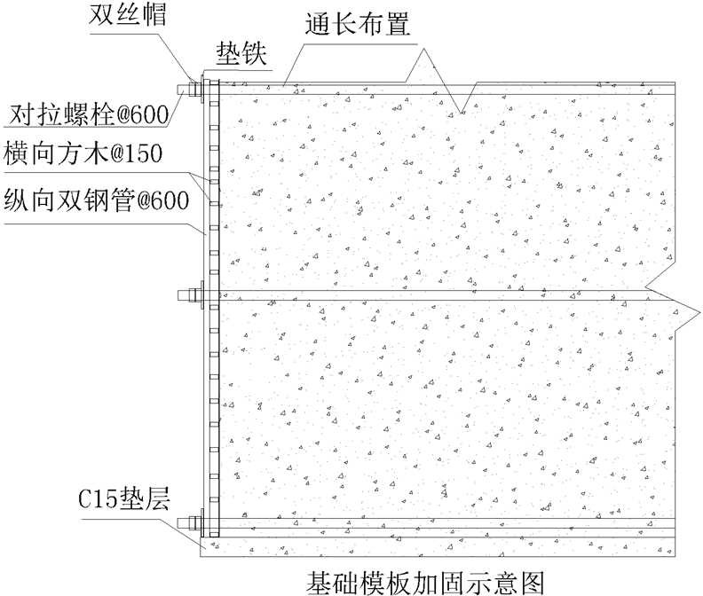
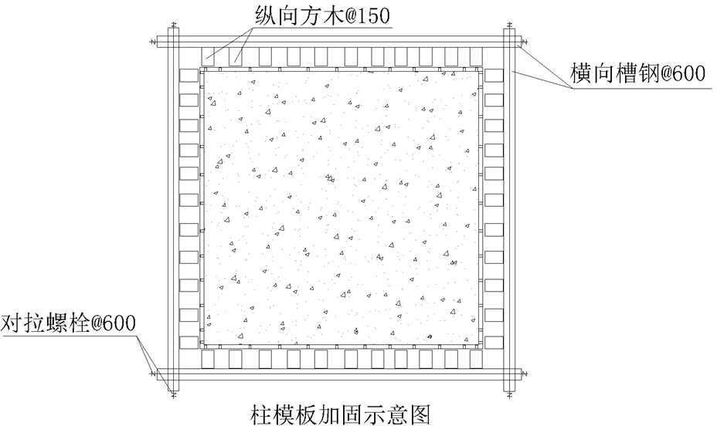

  - 模板拆除
模板的拆除与周转：拆除模板，杜绝抛扔，应轻拆轻放，继续周转的模板，应清理干净、刷油、分规格堆放整齐，不用的模板或个别损坏的模板应及时送回仓库保管和维修。

混凝土工程
本次浇筑拟采用 1 台 47 米汽车泵（另 1 台备用），配 4 辆混凝土罐车进行浇筑。混凝土由商混站供应。
  - 浇筑前准备
    - 本工程混凝土采用商品混凝土，及时提交材料计划。
    - 混凝土输送：混凝土采用汽车输送泵输送。
混凝土泵送以前，应先开机用水润湿整个管道，然后再投入水泥砂浆(水泥砂浆中水泥与砂配合比同使用混凝土的水泥和砂配合比)，使管道处于充分滑润状态，再正式泵送混凝土，应注意洗泵管的水泥砂浆不得集中浇筑在基础中，应均匀分摊到基础里。
泵送开始时要注意观察混凝土泵的液压表和各部位工作状态，以免发生堵塞现象。混凝土供应必须保证混凝土泵能连续工作，尽可能避免或减小泵送时中途停歇。
    - 检查工作：
模板内的垃圾、泥土和钢筋上的油污、鳞落的铁皮等杂物，应清除干净。检查安全设施、劳动力配备是否妥当，能否满足浇筑混凝土的要求。
    - 浇筑前对机械、设备提前进行检查维修和保养；混凝土浇筑前要检查基础模板的支撑是否牢固可靠，模板接缝处理是否符合要求，模板的几何尺寸、钢筋与预埋件的规格、数量、安装位置是否与设计符合，钢筋骨架整体稳定性是否良好；检查安全设施、劳动力和混凝土原材料配备是否妥当，能否满足浇筑混凝土的要求。
  - 混凝土浇筑
    - 基础的混凝土浇筑采用斜面分层浇筑方法，每层混凝土的浇筑厚度不大于
300mm。薄层浇筑、连续推进、一次到顶的浇筑方法。
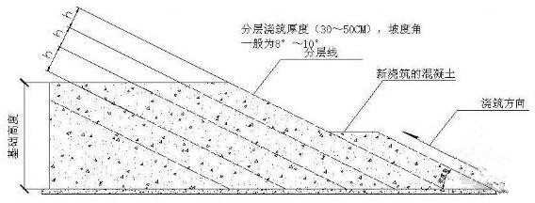

基础高度=1200m H=300mm
    - 混凝土浇筑，振捣时重要环节，要分层均匀振捣，特别注意基础底和边角。在

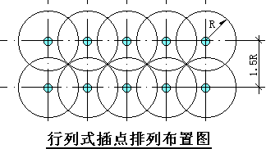
浇筑方向上并排 5 根振动棒，振捣时应从浇筑层的下端开始，沿斜面自下而上进行，逐渐上移。振捣时应快插慢拔，插点要均匀排列，逐点移动，间距控制在 300mm～450mm范围内，不得漏振。每点振捣时间 30s 左右，每一点振捣时间到使混凝土表面呈现浮浆和不下沉，且无气泡溢出时为止；振捣时不得漏振，在混凝土前后接槎处，应加强该部位振捣，但也不能过度振捣以防止发生离析和粗骨料下沉；对基础钢筋较密的地方和四角，应加强该部位振捣；板埋件下混凝土要振捣密实，且用锤子敲击；上层混凝土浇筑时，振动棒的插入深度需插入下层混凝土的深度不小于 50mm，同时在振捣上层混凝土时要在下层混凝土初凝之前进行；随着混凝土浇筑的推进，振捣器相应跟进。

    - 混凝土振捣人员要有丰富的混凝土振捣经验，不能随意更换。浇筑时派管理人员监督，保证层层打透和打到边角。浇筑时，安排钢筋工、模板工轮班看守，经常观察模板、钢筋和预埋件的情况，发现异常应立即停止浇筑，并在混凝土初凝前修复完好。
    - 待混凝土浇筑至低于设计标高 10cm 时，应尽量采用人工平仓，达到设计标高时，用 2～3m 的铝合金刮尺刮平，在初凝前，用事先制作好的铁滚筒纵横碾压数遍，待混凝土收水沉实后，用木抹子抹平混凝土表面，封闭其收水裂缝。最后用铁抹子收面、压光。
  - 混凝土养护
混凝土浇筑至设计标高经压实抹光后，当混凝土处于硬化阶段时，及时铺上塑料薄膜作为密封层，防止混凝土表层热量及水分流失，使之表面处于湿润状态，然后上混凝土表面铺上 50mm 厚的保温材料，浇水时从保温材料上浇入，保温材料必须随时保持湿润状态；混凝土养护期根据测温情况确定。
侧面混凝土采取带模包裹，浇水，喷淋洒水或通蒸气等措施进行保温、保湿养护。要保证模板接缝处不至失水干燥。为保证顺利拆模，可在混凝土浇筑 24~48h 后，略微松开模板，并继续浇水养护至规定时间。

混凝土尽可能晚拆模，拆模后混凝土上表面仍然进行薄膜覆盖养护，混凝土侧面覆盖棉被、浇水养护，上、下侧用绳子配合方木对棉被进行固定，保证棉被与混凝土表面紧贴，以达到保温、保湿养护效果，直到温度变化基本稳定为止。同条件试件多预留 3组，混凝土的现场试块强度不低于 5MPa，才允许拆模。
  - 混凝土测温
由于基础截面尺寸属于大体积混凝土，因此应根据基础混凝土尺寸，设测温点进行温度监控，测温点沿基础对称轴线均匀布置。在进行温度控制避免出现温差过大的同时，应加强混凝土的养护，以保证混凝土表面处于湿润状态，以避免混凝土表面出现细微裂纹。
混凝土测温布置：每个承台设置一组测温点，沿竖向位于距底 50mm、中间位置、距顶面 50mm。
混凝土浇筑完毕后应及时进行测温工作，测温从混凝土终凝后开始，第1～7 天每2～ 4 小时测一次，从第 8 天开始每 6～8 小时测温一次，同时应测相应的大气温度。温控指标：混凝土在入模温度基最大温升值不宜大于 50℃，混凝土里表温差不宜大于 25℃，表面温度与环境温度不宜大于 20℃，混凝土浇筑后的降温速率不宜大于 2.0℃/d。采取基础表面覆盖一层塑料薄膜后再覆盖一层保温材料。
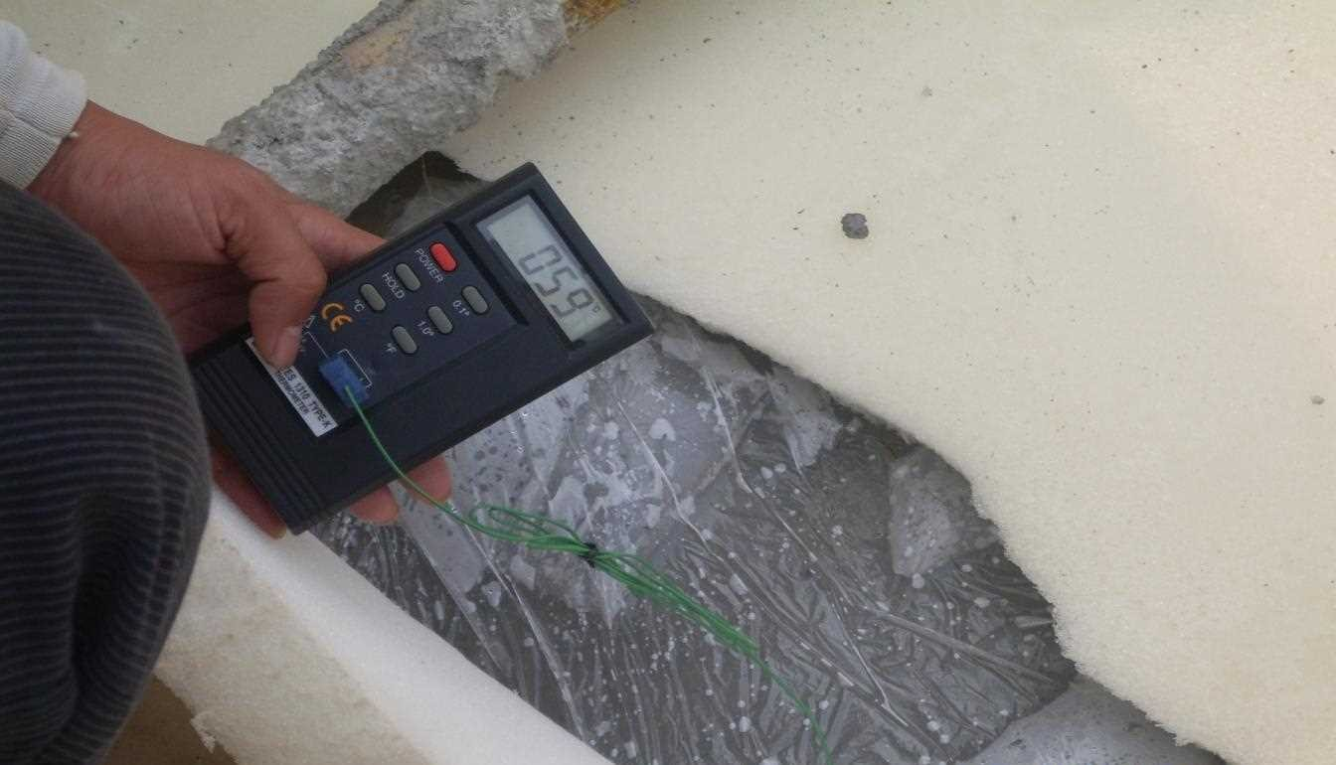
当温差超过规范规定范围时，及时加大保温保湿养护力度，增加测温频率，并及时报告监理单位、工程公司、项目公司。

电子测温记录

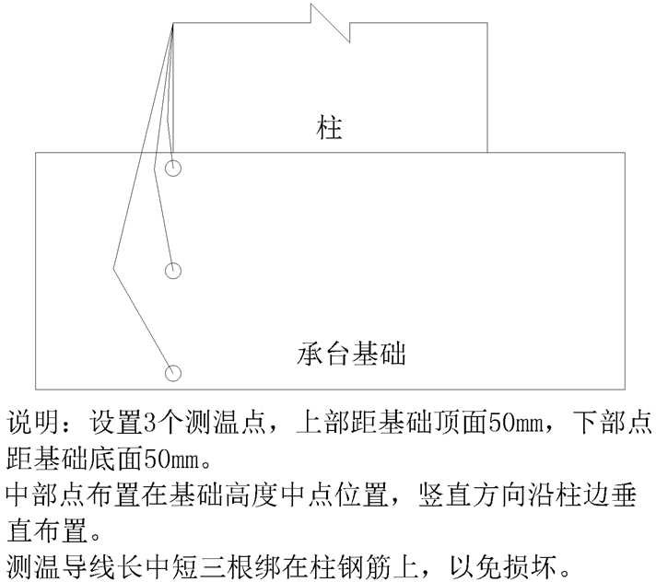

测温点布置图

六、 温控措施及计算
承台基础属大体积混凝土，为防止其产生有害温度裂缝，对工程质量造成影响，施工中应采取措施控制其温度处于合理范围内。
    - 优化混凝土配合比设计。通过实验选用低水化热普通硅酸盐水泥，掺加适量粉煤灰，降低水泥水化热；掺适量其他外加剂，增强混凝土和易性，增加凝固时间。
    - 控制混凝土浇筑速度，以推迟水泥水化热释放，从而降低混凝土的温升。
    - 严格选择控制粗、细骨料的规格和质量。
    - 采用薄层浇筑方法，严格控制分层厚度不大于 30cm，保证在初凝时间内上层混凝。
    - 土必须覆盖下层混凝土，并加强振捣，确保混凝土密实。
    - 混凝土表面采用保温保湿养护。
    - 大体积混凝土浇筑体表面保温层计算书如下所示：
以 3000mm×3000mm 的承台基础为例，C30 混凝土配合比如下表所示：

材料名称 | 水泥  （P.O 42.5） | 砂 | 石 | 粉煤灰 | 外加剂 | 水
每立方米材料用量  （kg/m³） | 280 | 760 | 1040 | 70 | 8 | 175
比例 | 1 | 2.71 | 3.71 | 0.25 | 0.029 | 0.625
计算依据：

1、《大体积混凝土施工规范》GB50496-2009
2、《建筑施工计算手册》江正荣编著
一、混凝土浇筑体表面保温层厚度

混凝土的导热系数 λ0[W/(m·K)] | 2.2 | 保温材料的导热系数 λ[W/(m·K)] | 0.1
混凝土结构的实际厚度 h(m) | 1.2 | Tb-Tq(°C) | 20
Tmax-Tb(°C) | 25 | 传热系数修正值 Kb | 1.5
混凝土浇筑体表面保温层厚度：
δ=0.5hλ(T_{b}-T_{q})K_{b}/(λ₀(T_{max}-T_{b}))=0.5×1.2×0.1×20×1.5/(2.2×25)=0.03273m=4cm
二、保温层总热阻、放热系数及虚拟厚度

混凝土维持到预定温度的延续时间t(d) | 10 | 混凝土结构长 a(m) | 3
混凝土结构宽 b(m) | 3 | 混凝土结构厚 h(m) | 1.1
Tmax-Tb(°C) | 25 | 传热系数修正值 K | 1.1
混凝土开始养护时的温度 T0(°C) | 23 | 大气平均温度 Ta(°C) | 22
每立方米混凝土的水泥用量 mc(kg/m3) | 280 | 在规定龄期内水泥的水化热 Q(t)(kJ/kg) | 180
混凝土维持到预定温度的延续时间：
X=24t=24×10=240h
混凝土结构物的表面系数：
M=(2ah+2bh+ab)/(abh)=(2×(3×1.1)+2×(3×1.1)+3×3)/(3×3×1.1)=2.242(1/m)
混凝土表面的热阻系数：

R=XM(T_{max}-T_{b})K/(700T₀+0.28m_{c}Q_{(t)})=240×2.242×25×1.1/(700×23+0.28×280×180)=0.49k W
混凝土的表面蓄水深度：
h_{w}=R·λ_{w}=0.49×0.58=0.284m=28.4cm
调整后的蓄水深度：
h'_{w}=h_{w}·T'_{b}/T_{a}= h_{w}·(T₀-20)/T_{a}=29×(23-20)/22=4cm
调整后的蓄水深度为 4cm。

以上内容仅为本文档的试下载部分，为可阅读页数的一半内容。如要下载或阅读全文，请访问：https://d.book118.com/178130011065006043

